



SAE-Analyse de données, Reporting et Datavisualisation
RAPPORT PDF BILAN

GROUPE | N°1
MEMBRES | Maël, Pablo, Florimond, Thélio, Nolan
ENSEIGNANTS | F. Garnier, E. Payet, L. Bureau, M. Treilles
Outils utilisés | Python (tkinter, pandas,matplotlib) / Excel
Date de projet | 28/05/2026 – 10/06/2026
Date de rendue | 10 juin 2026 – 23h59


Résumé :

Ce rapport présente un tableau de bord développé pour le laboratoire Qualyse afin de suivre la situation sanitaire des cheptels dans les Deux-Sèvres et dans la Vienne sur la période 2018-2025. L’outil développé en python par nous, permet de classer chaque bétail en 8 catégories de statut longitudinale et de visualiser les indicateurs clés demandés par le commanditaire. Ce document présente les différents indicateurs et les différentes analyses statistiques réalisées afin de pouvoir répondre aux attentes du sujet.

TABLE DES MATIERES :
1 - Contexte et présentation des données…………………………………..Page 3
  - – Qui est Qualyse ? ………………………………………………………………….………………
  - – Description des données de base………………………………………………………….
  - – Nettoyage des données initiales……………………………………………………………

2 – Présentation de l’outil…………………………………………………………..Page 4-5
2.1 – Comment fonctionne notre outil ?............................................................
2.2 – Classification longitudinale en 8 classes…………………………………………………
2.3 – Intégration de nouvelle données..…………………………………………………………

3 - Tableau de bord ……………………………………………………………………Page 6-7

4 -Utilisation de l’IA……………………………………………………………………Page 8
5 – Conclusion……………………………………………………………………………Page 8-9
5.1 – Bilan technique……………………………………………………………………
5.2 – Perspectives d’améliorations………………………………………………
5.3 – Lien vidéo…………………………………………………………………………...

1

Contexte et présentation des données

  - - Qui est Qualyse ?
Le laboratoire Qualyse est un laboratoire public d'analyses sanitaires situé à côté de Niort. Il réalise des tests PCR sur des élevages plus précisément dans les départements du 79 et du 86 afin de détecter la présence de mycoplasmes (M. mycoides capri, M. capricolum, M. agalactiae, etc…). Ces tests sont organisés en plusieurs sessions chaque année (souvent au nombre de 3 par année).
  - – Description des données de base
Fichier | Fonction
Modele resultats departement 79.xls | Donne des résultats bruts d’une session PCR dans les élevages des Deux-Sèvres.
Modele resultats departement 86.xls | Donne des résultats bruts d’une session PCR dans les élevages de la Vienne.
Modele requete.xls | Possède le résultat des compilations 2018-2025 par élevage pour l’ensemble des tests PCR mycoides en 79 et 86 réalisés par le laboratoire.

De plus, durant le long de notre projet d’autres documents, une vingtaine, nous a été parvenu afin de pouvoir compléter les dossiers que nous avons de base et de pouvoir prendre en compte un maximum d’erreur pour le nettoyage et le bon fonctionnement de notre outil d’automatisation python.

  - – Nettoyage des données initiales
Tout d’abord la première chose que nous avons fait à propos de nos documents a été de nettoyé les données car de nombreuse incohérence perdurée dans les données initiales et donc des changements étaient donc requis afin de pouvoir bien commencer le projet et d’y permettre de mieux se repérer dans les données. Nous avons donc, à partir de dataframe (librairie pandas) enlever les colonnes qui nous seront inutiles par la suite pour avoir le moins de valeur et donnée inutile au cours de notre projet. Ensuite, nous avons transtypé toutes les valeurs des tests PCR en float et pour finir nous avons convertit toutes les données dites négative (‘’neg‘’) en valeurs = 40. Maintenant nous avons pu attaquer la construction de notre outil en toute sérénité.

2

Présentation de l’outil

2.1 – Comment fonctionne notre outil
Notre outil a entièrement été fait en python. Il est séparé en 2 codes bien distincts : un qui va avoir comme but d’importer les données, de les transformer et puis de les exporter dans un fichier Excel, déjà existants ou non, et qui permettra par la suite de crée nos indicateurs de visualisation. Quant à l’autre code, il fera fonction d’un interface graphique dynamique, sous le format d’un tkinter python, accompagnant l’utilisateur dans sa démarche et dans la visualisation des données.

2.2 – Classification longitudinale en 8 classes
Une valeur peut être positive un jour et négative un autre jour ce qui n’est pas très représentatif, alors pour remédier à cela, il a été décidé de catégoriser les élevages en 8 classes bien distinctes selon les 6 derniers résultats PCR de chaque cheptel. Notre code permet bien de respecter les règles indiquées par M. Treilles, qui sont les suivantes :
CLASSE | Libellé | Critère
Classe 1 | A | Toujours NEG : sur les 6 derniers résultats, tous sont négatifs, c'est à dire > ou = à 40
Classe 2 | B | Toujours POS : sur les 6 derniers résultats, tous sont Positifs, c'est à dire <40
Classe 3 | C | Nouveau POS : le dernier résultat est POS <35 et les 5 autres résultats antérieurs sont négatifs (> ou = à 40)
Classe 4 | D | Fort POS récurrent : sur les 6 derniers résultats, 3 à 5 sont Positifs. Ces positifs sont forts, c'est à dire Ct<35
Classe 5 | E | Autre POS récurrent : sur les 6 derniers résultats, 3 à 5 sont Positifs. Mais tous ne sont pas avec Ct<35
Classe 6 | F | Fort POS ponctuel : sur les 6 derniers résultats, 1 à 2 sont Positifs. Ces positifs sont forts, c'est à dire Ct<35
Classe 7 | G | Autre POS ponctuel : sur les 6 derniers résultats, 1 à 2 sont Positifs. Mais tous ne sont pas avec Ct<35
Classe 8 | H | Ancien POS : sur les 4 derniers résultats, tous sont négatifs, c'est à dire > ou = à 40
Classe 9 | I | Statut non défini : les autres cheptels qui sont susceptibles d'être classés (nombre de résultats suffisant), mais sans être classables entre A et H

2.3 – Intégration de nouvelles données
L'outil a été conçu pour pouvoir intégrer un nouveau fichier Excel (nouvelle session de test) sans modification du code via directement notre interface graphique tkinter.
[De plus notre outil permettra d’ajouter ou non un type de molécule potentiel à venir]
Tableau de bord
3

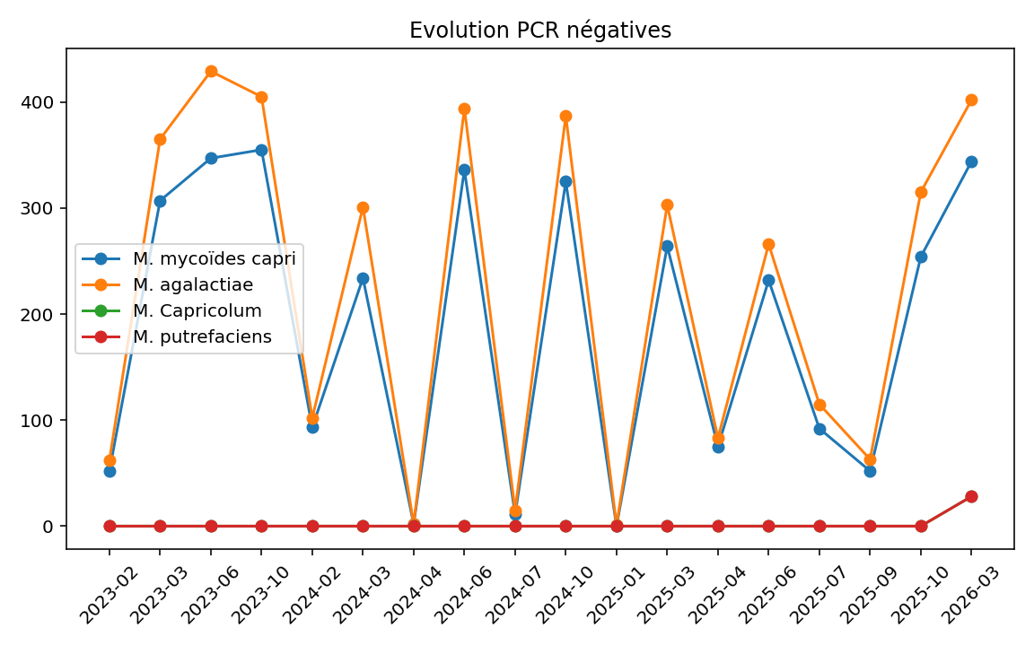
Ce graphique montre l’évolution nombre de tests PCR négatives par bactérie. Les courbes de M. putrefaciens et M. Capricolum sont confondus car les données sont les mêmes étant tous les deux de types mycoides. Le graphique montre principalement l’évolution des tests en rapport avec les bactéries M. agalactiae et M. mycoïdes capri, avec des évolutions très proches et plusieurs pics importants entre 300 et 430 résultats négatifs. On observe toutefois de fortes fluctuations avec des chutes brutales à certaines périodes, ce qui se traduit par des variations de prélèvements. À l’inverse, M. Capricolum et M. putrefaciens restent quasiment absents sur toute la période, sauf une légère hausse début 2026. Globalement, la tendance repart à la hausse fin 2025-début 2026 pour atteindre quasiment son pic toute à la droite du graphique ce qui est bon signe pour l’assainissement des chèvres.
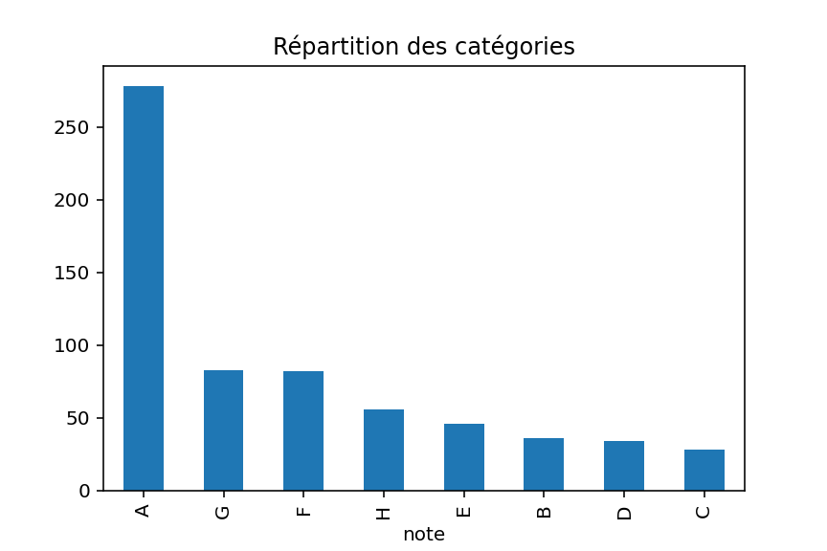
Le graphique montre une répartition très déséquilibrée des catégories, avec la catégorie A largement dominante autour de 280 occurrences ce qui prouve que la majorité des cheptels sont sains sur les 6 derniers tests de toutes les bactéries. Les catégories G et F arrivent loin derrière avec des valeurs assez proches, tandis que les autres catégories restent nettement minoritaires. Globalement, la distribution est fortement concentrée sur une seule catégorie, ce qui montre une forte hétérogénéité dans les résultats.

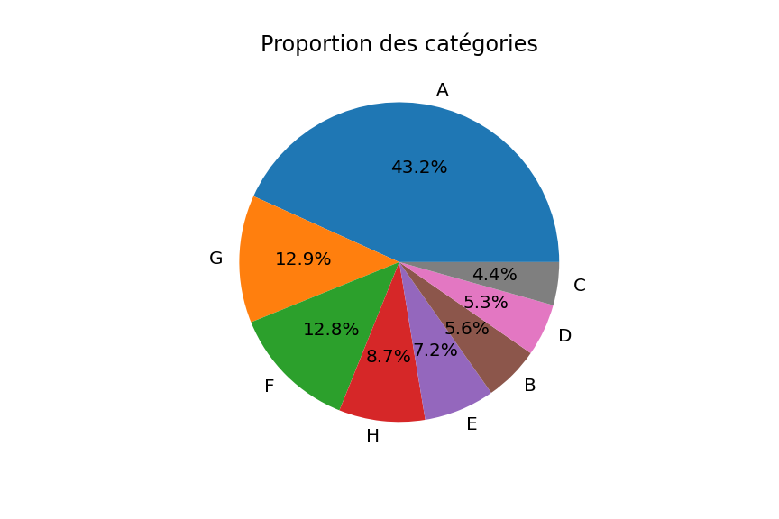
Ce graphique reprend les données du précédent sous forme de proportions et confirme la forte domination de la catégorie A, qui représente à elle seule environ 43 % des occurrences. Les catégories G et F suivent avec des parts similaires autour de 13 %, tandis que les autres catégories restent minoritaires. Cette représentation met davantage en évidence le déséquilibre global de la répartition et la concentration des résultats sur un nombre limité de catégories.

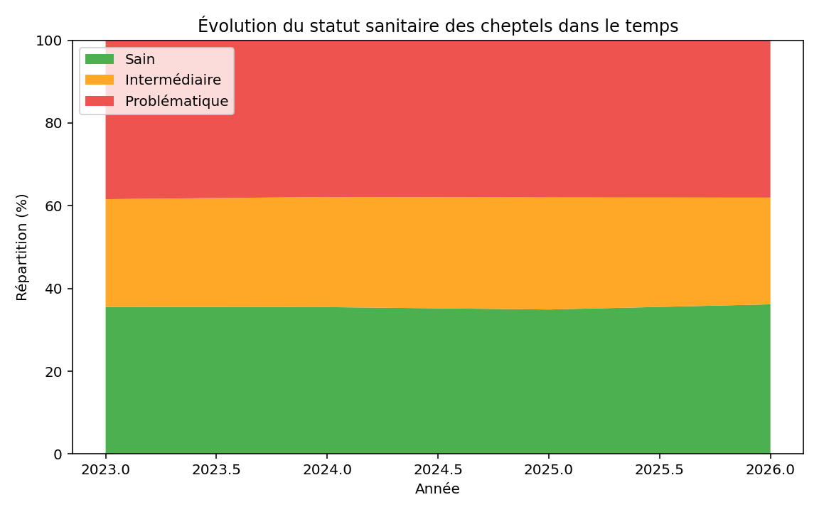
Le graphique montre une répartition relativement stable du statut sanitaire des cheptels entre 2023 et 2026. La catégorie “Sain” reste légèrement majoritaire autour de 35–36 %, tandis que les statuts “Intermédiaire” et “Problématique” se maintiennent à des niveaux proches, respectivement autour de 26 % et 38 %. On observe une très légère amélioration en fin de période avec une hausse des cheptels sains et une baisse modérée des cheptels problématiques, mais l’évolution globale reste assez faible ce qui est un peu décevant.

Utilisation de l’IA
4

Conformément aux exigences du sujet, nous allons vous parler de l’utilisation de L’IA lors de la réalisation de notre projet.

Usage | Outils d’IA utilisé | Description
Interface graphique tkinter | Copilot (microsoft) | Création et génération du code pour créer notre interface graphique tkinter idéal.
Aide au débogage | Claude | Corrections d’erreurs (souvent bête) dans notre script python.
Optimisation | Claude | Revoir le code afin d’apporter des petites modifications pour rendre le code plus optimal

Utilisation de l’IA vis-à-vis du groupe :
Dans le cadre de notre groupe, l’IA a été utilisée comme un outil d'assistance et non comme un outil de réflexion. Il nous permettait en cas de blocage d’obtenir des pistes de solutions et nous permettait aussi à optimiser un peu le code réalisé auparavant par nous.
Néanmoins, Le code généré a toujours été relu, et testé de manière à qu’il fonctionne bien dans le cadre de notre outil.

Conclusion
5

5

5.1 – Bilan technique
En ce qui concerne le bilan technique de notre projet, globalement toutes les fonctionnalités demandées sont belles et bien opérationnelles, c’est-à-dire que l’import des fichiers, le nettoyage des données, la classification en 8 classes, les indicateurs obligatoires, intégration d’un nouveau type de test PCR, toutes ces fonctionnalités marchent correctement.

5.2 – Perspectives d’améliorations
- Une meilleure répartition du travail python pour qu’on puisse avancer sur différentes parties du code simultanément
- Au global on aurait peux être du respecter un peu plus l’approche de la méthode Agile de gestion de projet en faisant d’autre technique vu précédemment en cours.(Burndown chart)
- Veillez à être un peu plus efficace car on a fini le projet assez tard, ce qui nous a bousculé un peu pour la finition du projet.
- Envoyer des parties clés du produit au fur et à mesure au Product Owner pour avoir des feed-back et améliorer le produit en fonction (ce qu’on a pas trop fait en globalité), c’est à dire qu’il aurait fallu faire plus de sprint .
- On aurait également peut-être voulu ajouter des fonctionnalités bonus qui aurait pu embellir notre outil final.

5.3 – Lien vidéo
Lien : « https://youtu.be/ko3mgcM4v14 « Cette vidéo présente l’utilisation et le fonctionnement de l’outil dans ces moindres détails à destination de l’utilisateur.

